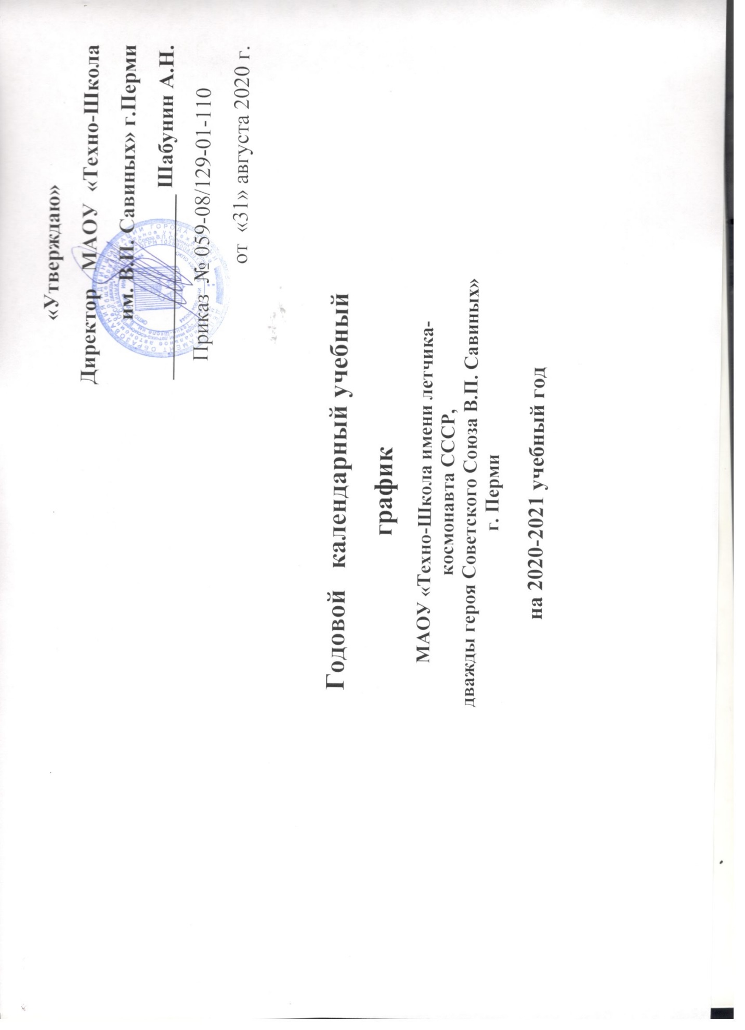

- Режим работы школы
Классы | Начало учебного года (дата) | Окончание учебного года (дата) | Начало учебных занятий |  | Окончание учебных занятий |  | Продолжительность учебного года | Продолжительность  учебной недели | Продолжительность уроков
 |  |  | 1 смена | 2 смена | 1 смена | 2 смена
1абвг | 01.09 | 28.05 | 8.00 |  | 12.20 |  | 33 недели | 5 | Сентябрь-декабрь -35 мин  Январь-май – 40 мин
2абвгд,  3абг,4а | 01.09 | 28.05 |  | 14.00 |  | 18.10 | 34 недели | 5 | 40 мин
3вд,4бвг | 01.09 | 28.05 | 8.00 |  | 12.20 |  | 34 недели | 5 | 40 мин
5 абвг | 01.09 | 28.05 | 8.00 |  | 13.10 |  | 34 недели | 5 | 40 мин
6абвд  7абвг | 01.09 | 28.05 |  | 14.00 |  | 18.55 | 34 недели | 5 | 40 мин
8 абвг | 01.09 | 28.05 | 8.00 |  | 14.40 |  | 34 недели | 5 | 40 мин
9 абв | 01.09 | 28.05 | 8.00 |  | 14.40 |  | 34 недели | 5 | 40 мин
10 а | 01.09 | 28.05 | 8.00 |  | 14.40 |  | 35 недель | 6 | 40 мин
11 а | 01.09 | 21.05 | 8.00 |  | 14.40 |  | 34 недели | 6 | 40 мин

2. Регламентирование образовательного процесса на 2020 - 2021 учебный год

Продолжительность учебных занятий по четвертям

Период | Дата |  | Продолжительность
 |  |  | Количество учебных недель в четверти | Количество учебных дней в четверти
I четверть | 01.09 | 23.10/24.10 | 8 | 40/48
II четверть | 02.11 | 29/12 | 8 недель 1 день/8 недель 1 день | 41/49
III четверть | 11.01 | 19.03/20.03 | 9 недель 3 дня/9 недель 4 дня | 48/58
IV четверть | 29.03 | 30.05 | 8 недель 3 дня/8 недель 2 дня | 43/50

Окончание учебного года- 28 мая 2021 года. 9 и 11 классы завершают учебный год в соответствии с утвержденным расписанием ГИА.

Продолжительность каникул

 | Дата начала каникул | Дата окончания каникул | Продолжительность
Осенние каникулы | 23/24.10 | 01.11 | 9/8
Зимние каникулы | 30.12 | 10.01 | 12
Весенние каникулы | 21.03/22.03 | 28.03 | 9/8
Летние каникулы | 29.05 | 31.08 | 95

Для обучающихся 1-х классов устанавливаются дополнительные недельные каникулы с 15.02.2021 по 21.02.2021.

- Организация промежуточной аттестации
3.1 На уровне НОО

Параллель | Предметы, по которым осуществляется промежуточная аттестация | Форма проведения аттестации
1 классы | Русский язык | Контрольная работа
 | Математика | Контрольная работа
 | Комплексная контрольная работа
2 классы | Русский язык | Контрольная работа
 | Математика | Контрольная работа
 | Комплексная контрольная работа
3 классы | Русский язык | Контрольная работа
 | Математика | Контрольная работа
 | Комплексная контрольная работа
4 классы | Русский язык | Контрольная работа
 | Математика | Контрольная работа
 | Комплексная контрольная работа

3.2. На уровне ООО

Параллель | Предметы, по которым осуществляется промежуточная аттестация | Формы проведения аттестации
5 классы | Русский язык | Диктант с грамматическим заданием
 | Математика | Контрольная работа
 | Остальные предметы учебного плана | Положительная годовая отметка
6 классы | Русский язык | Контрольная работа
 | Математика | Контрольная работа
 | Остальные предметы учебного плана | Положительная годовая отметка
7 классы | Русский язык | Контрольная работа
 | Математика | Контрольная работа
 | Остальные предметы учебного плана | Положительная годовая отметка
8 классы | Русский язык | Контрольная работа
 | Математика | Контрольная работа
 | Остальные предметы учебного плана | Положительная годовая отметка
9 классы | Предметы учебного плана | Положительная годовая отметка

3.3. На уровне СОО

Класс | Учебный предмет | Форма промежуточной  аттестации
10 | Русский язык | Контрольная работа(в форме ЕГЭ)
10 | Математика | Контрольная работа (в форме ЕГЭ)
10 | Индивидуальный проект | Защита проекта(теоретическая часть)
10 | Технология | Устный экзамен по билетам
10 | Остальные предметы учебного плана | Положительная годовая отметка

  - .Сроки промежуточной аттестации:
с 30.04.2021 по 14.05.2021г.

4. Приемные дни администрации школы
 | понедельник | вторник | среда | четверг | пятница | суббота
Шабунин А.Н. | 17.00 -19.00 |  |  |  | 9.00-12.00
Хлебникова Э.Е. |  | 17.00-19.00 |  | 9.00-12.00
Хланта В.Е. |  |  | 17.00-19.00
Кошкина Г.С. | 9.00-12.00 |  |  |  | 17.00-19.00
Рыпневская О.В. |  |  |  |  |  | 12-00-14-00
Ощепкова Е.А. |  | 17.00-19.00 | 17.00-19.00
Волосников В.А. |  |  |  |  | 17.00-19.00

5. Режим работы библиотеки

Понедельник | 9.00 - 17.00
Вторник | Методический день
Среда | 9.00 - 17.00
Четверг | 9.00 - 17.00
Пятница | 9.00 - 17.00

6. Режим работы психолога
Понедельник | 10.00 – 18.00
Вторник | 12.00 – 18.30
Среда | 15.00 – 20.00
Четверг | 8.00 – 15.30
Пятница | 8.00 – 15.00

7. Режим работы логопеда

Понедельник | 8.00 – 16.30
Вторник | 8.00 – 15.00
Среда | 9.30 – 20.00
Четверг | 8.00 – 15.00
Пятница | 7.30 – 8.30; 12.30 – 17.00

8. Режим работы социального педагога
Понедельник | 8.30 – 17.30
Вторник | Методический день
Среда | 8.30 – 17.30 (с 14-00- работа с родителями)
Четверг | 8.30 – 17.30
Пятница | 8.30 – 17.30

